GE Mapress Edelstahl Bund mit Einschubende zu Losflansch

Geberit

Eigenschaften

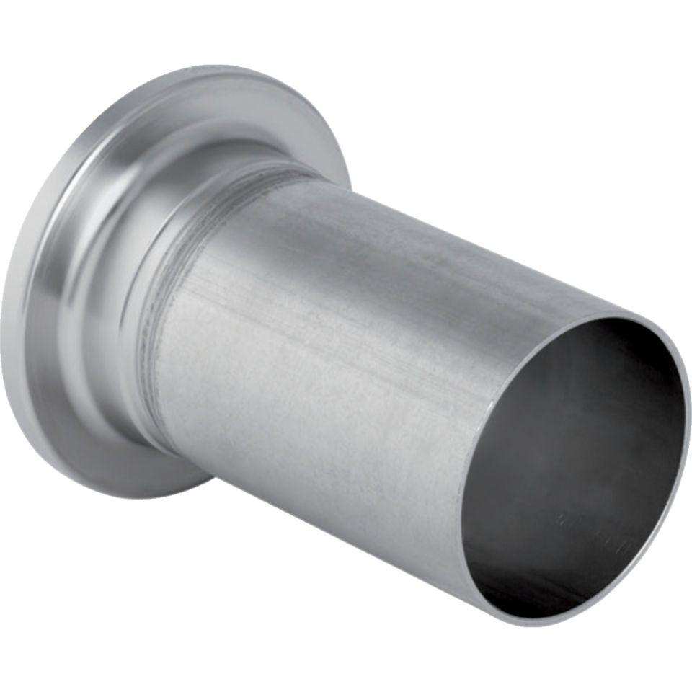

Werkstoff

Edelstahl